Use Case theo chức năng

**1.**

**Quản lý nhân viên**

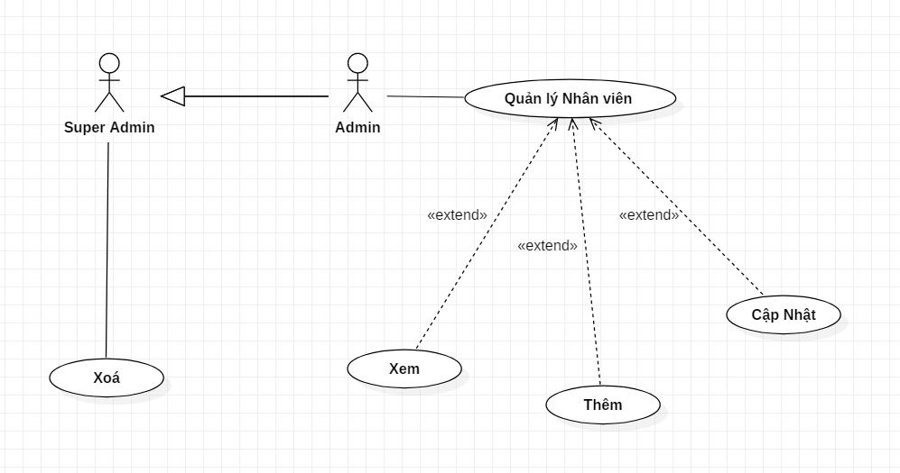

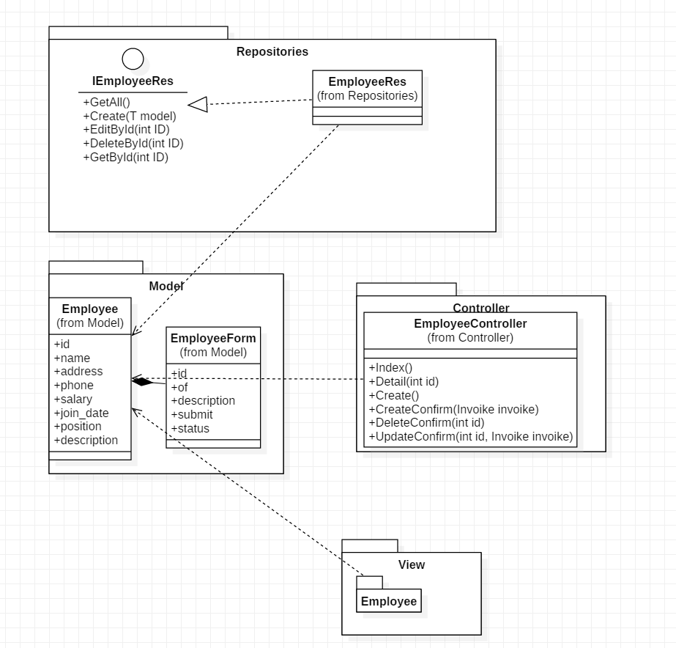

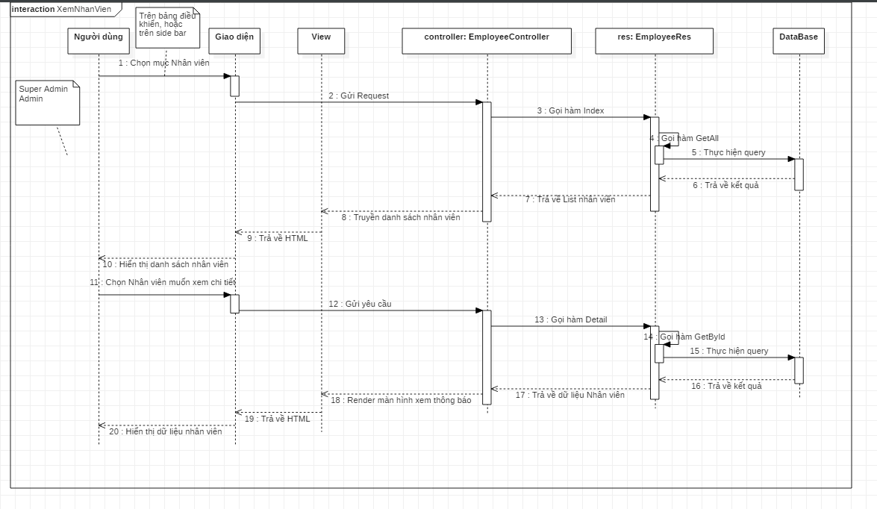

|  |  |  |
| --- | --- | --- |
| **Tên usecase** | Quản lí nhân viên | |
| **Ngữ cảnh** | Admin quản lý thông tin nhân viên | |
| **Sự kiện kích hoạt** | Admin chọn “Quản lí nhân viên” ở màn hình dành cho admin. | |
| **Mô tả** | Sau khi admin đăng nhập, admin có thể thêm, sửa , xóa, cập nhật thông tin của nhân viên. | |
| **Tác nhân** | Admin . | |
| **UC liên quan** | Đăng nhập. | |
| **Bên liên quan** | Nhân viên, Admin | |
| **Điều kiện tiên quyết** | Đăng nhập vào hệ thống.  Có thông tin tài khoản của nhân viên trong CSDL.  Có thông tin Admin trong CSDL. | |
| **Điều kiện sau** | Các thay đổi về thông tin của nhân viên sẽ được cập nhật vào CSDL. | |
| **Luồng hoạt động** | **Tác nhân** | **Hệ thống** |
|  | 1.Đăng nhập vào hệ thống.      2. Chọn “Quản lý nhân viên”.  3. Chọn “Thêm Nhân Viên”.  4. Nhập thông tin nhân viên.  5. Nhấn nút “Thêm nhân viên”. | 1.1 Hệ thống kiểm duyệt sự tồn tại trong hệ thống.  1.2 Trả về kết quả và phân quyền đăng nhập.  2.1 Hiển thị danh sách các thông tin nhân viên  3.1 Hiển thị giao diện điền thông tin nhân viên.  5.1 Hệ thống kiểm tra thông tin & thêm vào CSDL.  5.2 Hiển thị danh sách các tài khoản nhân viên & thông báo thêm thành công. |
| **Ngoại lệ** | Xem, thêm, sửa , xóa nếu sai thì hệ thống sẽ thông báo nhập lại để đảm bảo nội dung trước khi tiến hành lưu. | |

**Quản lý người thuê**

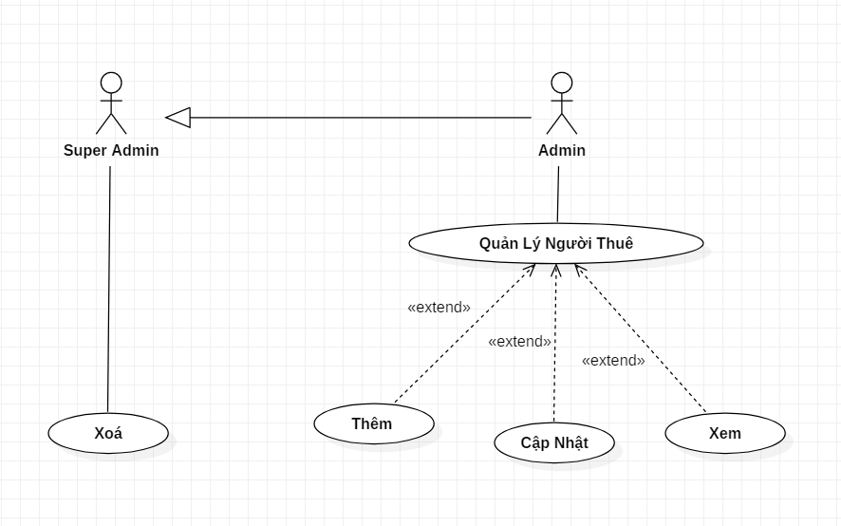

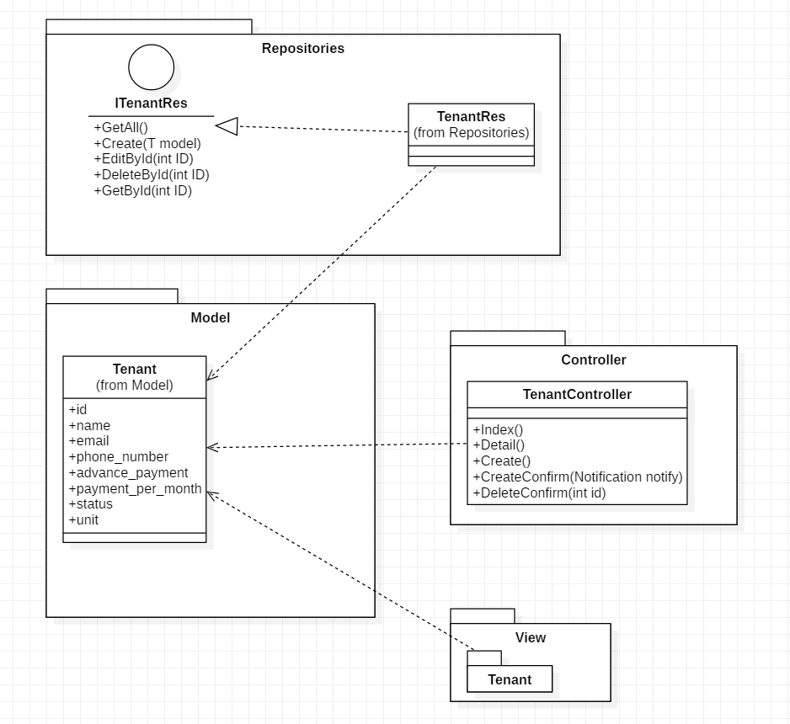

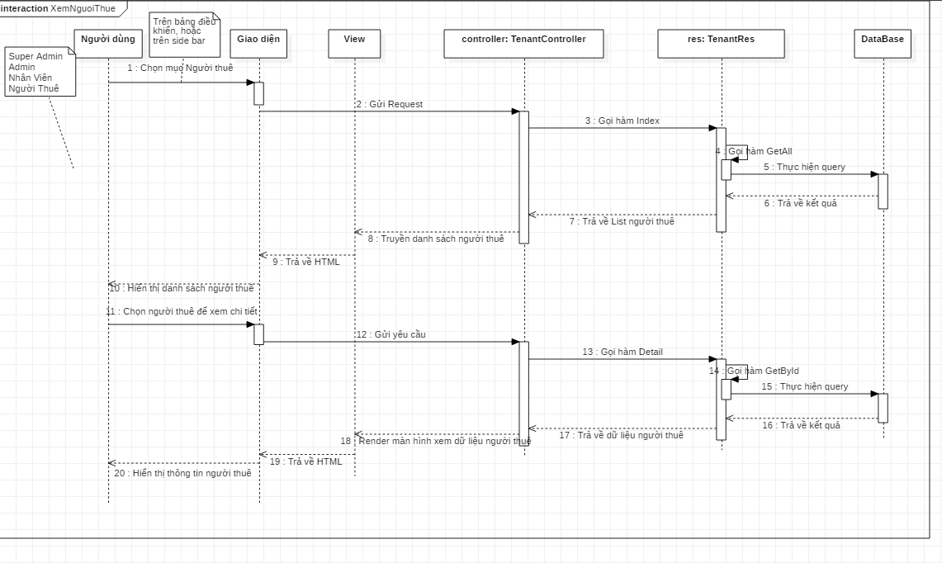

|  |  |  |
| --- | --- | --- |
| **Tên usecase** | Quản lí người thuê | |
| **Ngữ cảnh** | Admin quản lý thông tin người thuê | |
| **Sự kiện kích hoạt** | Admin chọn “Quản lí người thuê” ở màn hình dành cho admin. | |
| **Mô tả** | Sau khi admin đăng nhập, admin có thể thêm, sửa , xóa, cập nhật thông tin của người thuê. | |
| **Tác nhân** | Admin . | |
| **UC liên quan** | Đăng nhập. | |
| **Bên liên quan** | Nhân viên, Admin | |
| **Điều kiện tiên quyết** | Đăng nhập vào hệ thống.  Có thông tin tài khoản của nhân viên trong CSDL.  Có thông tin Admin trong CSDL. | |
| **Điều kiện sau** | Các thay đổi về thông tin của nhân viên sẽ được cập nhật vào CSDL. | |
| **Luồng hoạt động** | **Tác nhân** | **Hệ thống** |
|  | 1.Đăng nhập vào hệ thống.      2. Chọn “Quản lý người thuê”.  3. Chọn “Thêm người thuê”.  4. Nhập thông tin người thuê.  5. Nhấn nút “Thêm”. | 1.1 Hệ thống kiểm duyệt sự tồn tại trong hệ thống.  1.2 Trả về kết quả và phân quyền đăng nhập.  2.1 Hiển thị danh sách các thông tin người thuê.  3.1 Hiển thị giao diện điền thông tin người thuê  5.1 Hệ thống kiểm tra thông tin & thêm vào CSDL.  5.2 Hiển thị danh sách người thuê & thông báo thêm thành công. |
| **Ngoại lệ** | Xem, thêm, sửa , xóa nếu sai thì hệ thống sẽ thông báo nhập lại để đảm bảo nội dung trước khi tiến hành lưu. | |

**Quản lý tầng**

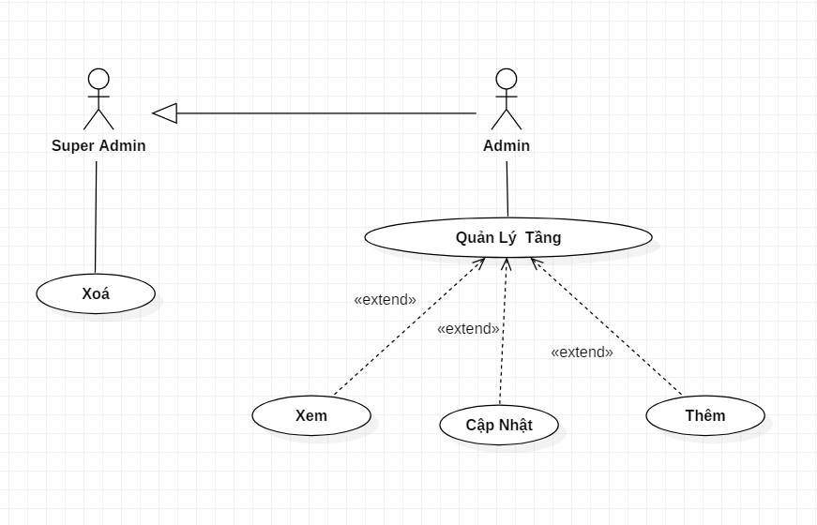

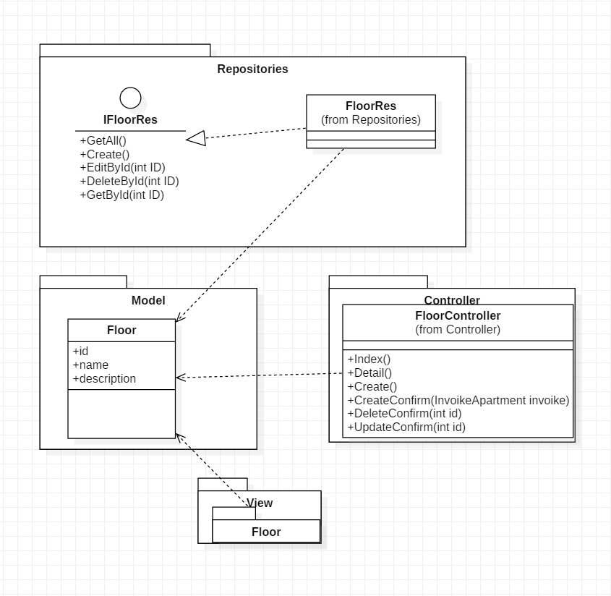

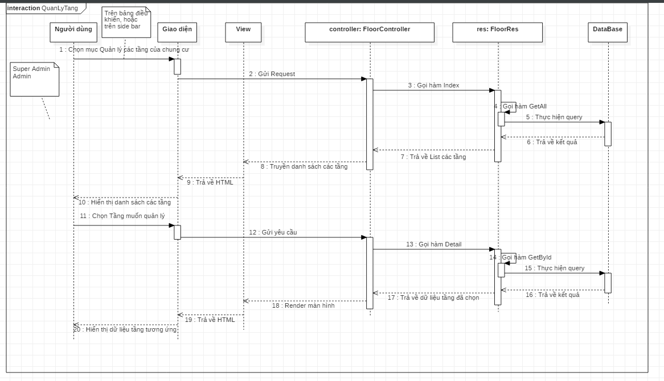

|  |  |  |
| --- | --- | --- |
| **Tên usecase** | Quản lí Tầng | |
| **Ngữ cảnh** | Admin quản lý thông tin các tầng trong chung cư trên hệ thống. | |
| **Sự kiện kích hoạt** | Admin chọn “Quản lí tầng” ở màn hình dành cho admin. | |
| **Mô tả** | Sau khi admin đăng nhập, admin có thể thêm, sửa , xóa, cập nhật thông tin của các tầng trong chung cư. | |
| **Tác nhân** | Admin . | |
| **UC liên quan** | Đăng nhập. | |
| **Bên liên quan** | Nhân viên, Admin | |
| **Điều kiện tiên quyết** | Đăng nhập vào hệ thống.  Có thông tin tài khoản của nhân viên trong CSDL.  Có thông tin Admin trong CSDL. | |
| **Điều kiện sau** | Các thay đổi về thông tin của nhân viên sẽ được cập nhật vào CSDL. | |
| **Luồng hoạt động** | **Tác nhân** | **Hệ thống** |
|  | 1.Đăng nhập vào hệ thống.      2. Chọn “Quản lý tầng”.  3. Chọn “Thêm tầng”.  4. Nhập thông tin tầng  5. Nhấn nút “Thêm”. | 1.1 Hệ thống kiểm duyệt sự tồn tại trong hệ thống.  1.2 Trả về kết quả và phân quyền đăng nhập.  2.1 Hiển thị danh sách các thông tin các tầng.  3.1 Hiển thị giao diện điền thông tin tầng.  5.1 Hệ thống kiểm tra thông tin & thêm vào CSDL.  5.2 Hiển thị danh sách thông tin các tầng & thông báo thêm thành công. |
| **Ngoại lệ** | Xem, thêm, sửa , xóa nếu sai thì hệ thống sẽ thông báo nhập lại để đảm bảo nội dung trước khi tiến hành lưu. | |

**Quản lý đơn**

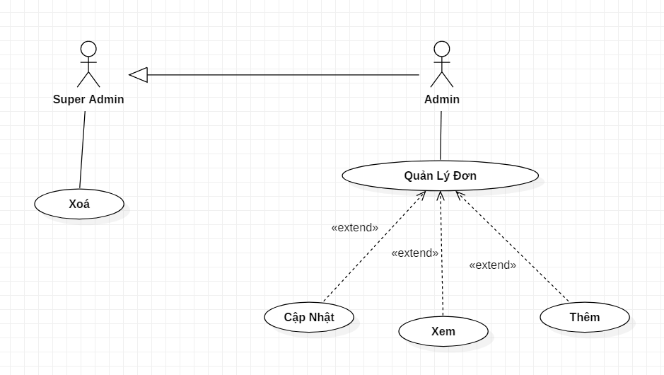

|  |  |  |
| --- | --- | --- |
| **Tên usecase** | Quản lí đơn | |
| **Ngữ cảnh** | Admin quản lý thông tin đơn | |
| **Sự kiện kích hoạt** | Admin chọn “Quản lí đơn” ở màn hình dành cho admin. | |
| **Mô tả** | Sau khi admin đăng nhập, admin có thể thêm, sửa , xóa, cập nhật thông tin của đơn. | |
| **Tác nhân** | Admin . | |
| **UC liên quan** | Đăng nhập. | |
| **Bên liên quan** | Nhân viên, Admin | |
| **Điều kiện tiên quyết** | Đăng nhập vào hệ thống.  Có thông tin tài khoản của nhân viên trong CSDL.  Có thông tin Admin trong CSDL. | |
| **Điều kiện sau** | Các thay đổi về thông tin của nhân viên sẽ được cập nhật vào CSDL. | |
| **Luồng hoạt động** | **Tác nhân** | **Hệ thống** |
|  | 1.Đăng nhập vào hệ thống.      2. Chọn “Quản lý đơn”.  3. Chọn “Thêm Đơn”.  4. Nhập thông tin theo đơn.  5. Nhấn nút “Thêm”. | 1.1 Hệ thống kiểm duyệt sự tồn tại trong hệ thống.  1.2 Trả về kết quả và phân quyền đăng nhập.  2.1 Hiển thị danh sách các thông tin đơn.  3.1 Hiển thị giao diện điền thông tin đơn.  5.1 Hệ thống kiểm tra thông tin & thêm vào CSDL.  5.2 Hiển thị danh sách các đơn & thông báo thêm thành công. |
| **Ngoại lệ** | Xem, thêm, sửa , xóa nếu sai thì hệ thống sẽ thông báo nhập lại để đảm bảo nội dung trước khi tiến hành lưu. | |